Контрольная работа №2

Тема проекта: Разработка браузерной игры «Carden» для изучения терминов с визуализацией прогресса.
Состав команды:
- Продукт менеджер: Гроцкий Д.А.
- Аналитик: Боровских А.Р.
- Программист 1: Горкунов С.В.
- Программист 2: Шувалов С.Д.
Репозиторий: https://github.com/SaYMooN0/carden

Оглавление
Введение 3
Глава 1. Теория и аналитика 5
Глава 2. Практическая реализация 17
Глава 3. Тестирование 31
Вывод 40

Введение
Сегодня существует широкий спектр инструментов для освоения новых терминов и запоминания фактов, начиная от традиционных бумажных карточек и заканчивая специализированными приложениями с алгоритмами интервального повторения. Эти сервисы доказали свою эффективность в качестве инструментов самообразования, но им не хватает элементов геймификации, которые могли бы мотивировать к регулярным занятиям в течение длительного времени.
В рамках курсовой работы нами было разработано обучающее игровое приложение под названием «Carden», которое объединяет традиционные флеш-карточки с концепцией виртуального сада. Прогресс пользователя в обучении прямо связан с ростом его растений: чем больше карточек изучено, тем пышнее становится сад. Такая визуальная обратная связь, появляющаяся мгновенно, и поддерживает мотивацию даже при кратких сеансах обучения. Приложение функционирует на основе веб-технологий, что гарантирует его доступность и работоспособность на любых устройствах.
Цель: создание игрового веб-приложения «Carden» для изучения терминов с визуальной мотивацией в виде растущего цветка.
Задачи:
- Анализ существующих решений
- Определение подхода выполнения работы
- Выбор подходящего стека технологий
- Создание структуру будущего проекта
- Проектирование решения
- Тестирование программного решения
- Исправление работы решения

Глава 1. Теория и аналитика

Приложение для запоминания терминов с элементами геймификации — это программа, которая помогает учить новый материал через карточки и при этом визуально показывает, как продвигается твой прогресс. Благодаря этому пользователь не теряет мотивацию. Такие приложения задействуют как кратковременную, так и долговременную память, используя разные методики повторения. Главная их цель — сделать обучение более эффективным и интересным на всём протяжении курса. Любое образовательное приложение с карточками условно можно отнести к одному из 4 типов:
- Простые флеш-карточки обеспечивают лишь базовую функциональность: просмотр термина и его определения после “переворота” карточки. Отслеживание прогресса и автоматическое планирование повторений отсутствуют, пользователь сам решает, когда возвращаться к материалу.
- Карточки с интервальным повторением применяют алгоритмы, которые рассчитывают оптимальные интервалы между показами карточки, исходя из того, как пользователь её запоминает. Такой подход существенно увеличивает эффективность заучивания, хотя требует более сложной реализации.
- Карточки с мультимедиа дополняют текст изображения, аудиозаписями, видео. Использование нескольких каналов восприятия способствует лучшему закреплению информации в памяти.
- Геймифицированные обучающие системы объединяют возможности предыдущих типов и добавляют игровые механики: систему очков, уровни, достижения, виртуальные награды и т.д. Это помогает дольше удерживать внимание и формировать устойчивую привычку к регулярным занятиям.
Проект «Carden» относится к четвёртому типу – геймифицированным обучающим системам, так как совмещает классическую работу с карточками и механику роста виртуального цветка как награды за прогресс.
Обзор существующих решений
- Quizlet представляет собой одну из наиболее широко используемых
платформ для создания и изучения электронных учебных карточек. Платформа характеризуется интуитивно понятным пользовательским интерфейсом и разнообразием режимов обучения, включая заучивание, письмо, скоростное сопоставление и тестирование. Значительным преимуществом является обширная база пользовательского контента, что обеспечивает оперативный доступ к готовым наборам карточек практически по любой учебной дисциплине. Вместе с тем бесплатная версия сопровождается наличием рекламных материалов, а ряд продвинутых функций доступен исключительно в рамках платной подписки (Quizlet Plus). Основной акцент разработчики делают на визуальной привлекательности и минимальном пороге вхождения, что делает платформу особенно востребованной среди школьников и студентов при необходимости быстрой подготовки к контрольным мероприятиям без необходимости сложной настройки параметров интервального повторения.
Рис 1-5. Использование Quizlet на Windows
- 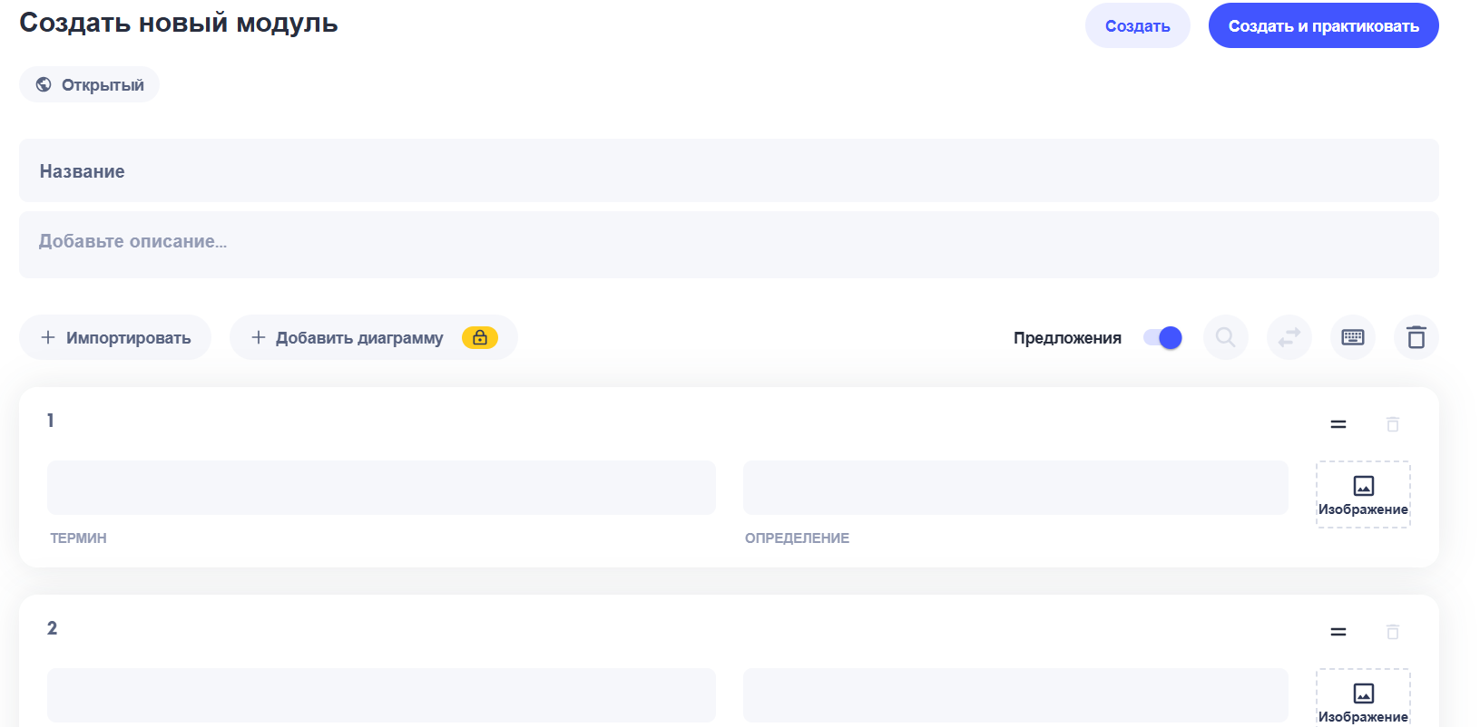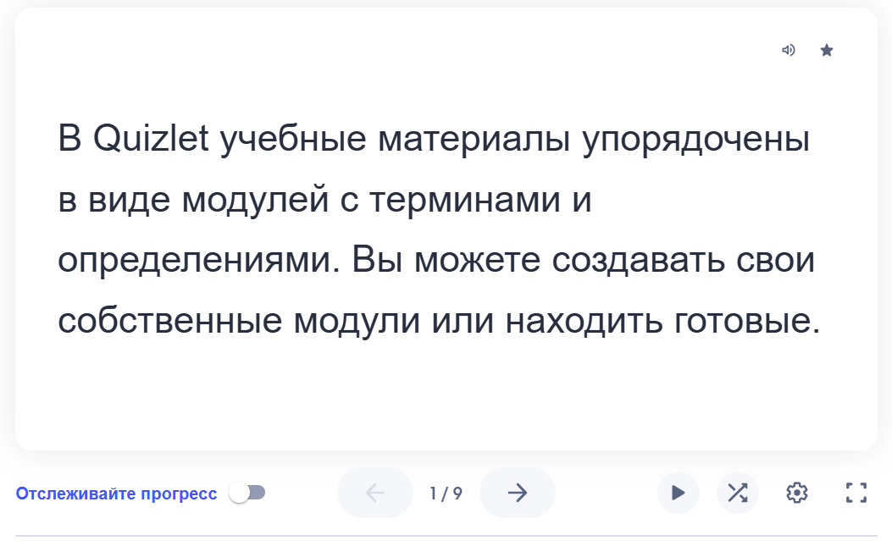
- Duolingo позиционируется преимущественно как приложение для
изучения иностранных языков, реализующее линейную прогрессию уровней. При этом в нём заложены принципы интервального повторения и использование цифровых карточек для отработки лексического материала. Ключевой особенностью платформы выступает интенсивная геймификация: система лиг, поддержание “ударных” серий, многочисленные награды и элементы соревнования, направленные на поддержание высокой мотивации пользователей.
Вместе с тем платформа существенно ограничивает возможности самостоятельного создания контента и тонкой настройки образовательного процесса, поскольку пользователь жёстко встроен в предопределённую структуру курсов. Duolingo демонстрирует высокую эффективность при закреплении базовых навыков в области иностранных языков, математики, музыки и шахмат в игровой форме. Однако в качестве универсального инструмента для запоминания произвольных массивов информации (в частности, терминологии по специальным дисциплинам) его применимость ограничена.
Рис 6-10. Использование Duolingo на Android
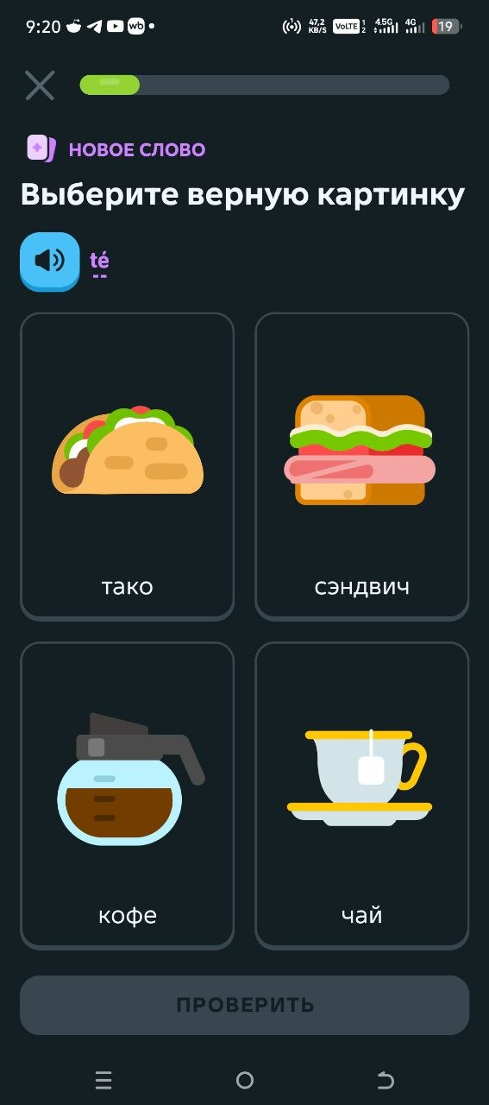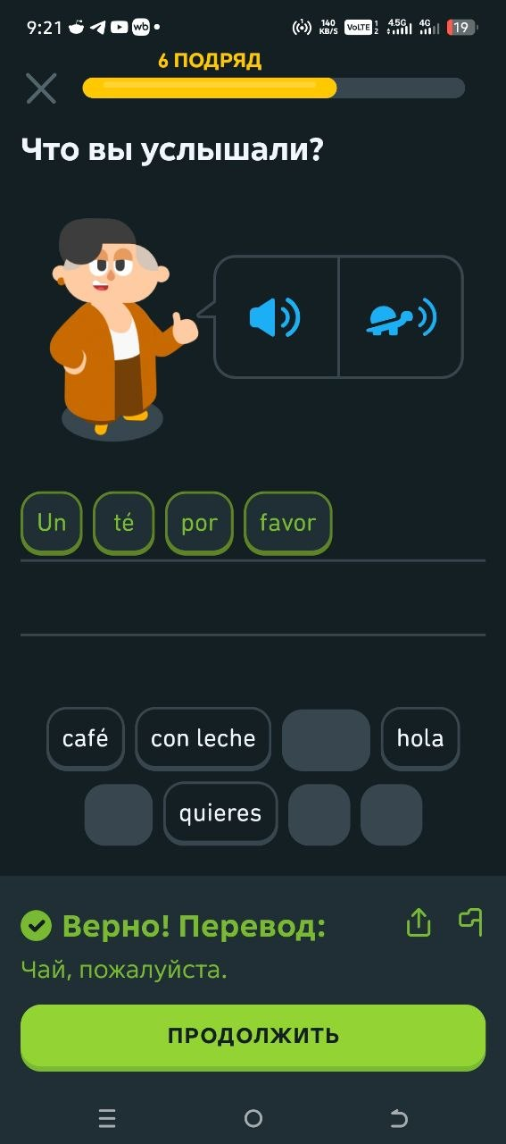

- Anki является мощным открытым инструментом (open-source), полностью ориентированным на применение продвинутого алгоритма интервального повторения (в настоящее время преимущественно FSRS — Free Spaced Repetition Scheduler), обеспечивающего оптимальное долгосрочное удержание информации в памяти за счёт точного расчёта интервалов повторения.
В программе имеются различные возможности кастомизации: поддержка мультимедийных элементов (аудио, видео, изображения), сложной вёрстки карточек с использованием HTML/CSS, а также интеграция с тысячами дополнительных плагинов. Несмотря на значительный функционал, интерфейс остаётся минималистичным, а освоение системы имеет высокий порог вхождения.
Рис 11-15. Использование AnkiDroid (мобильной версии Anki)
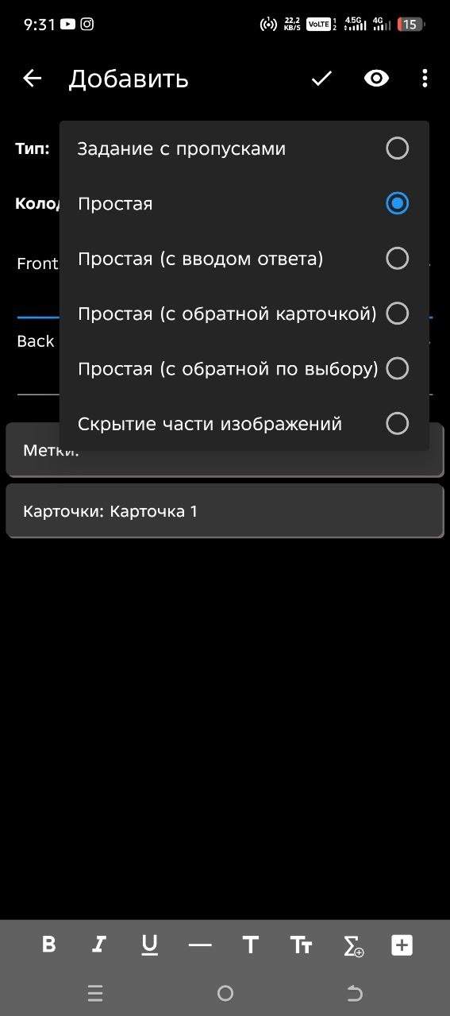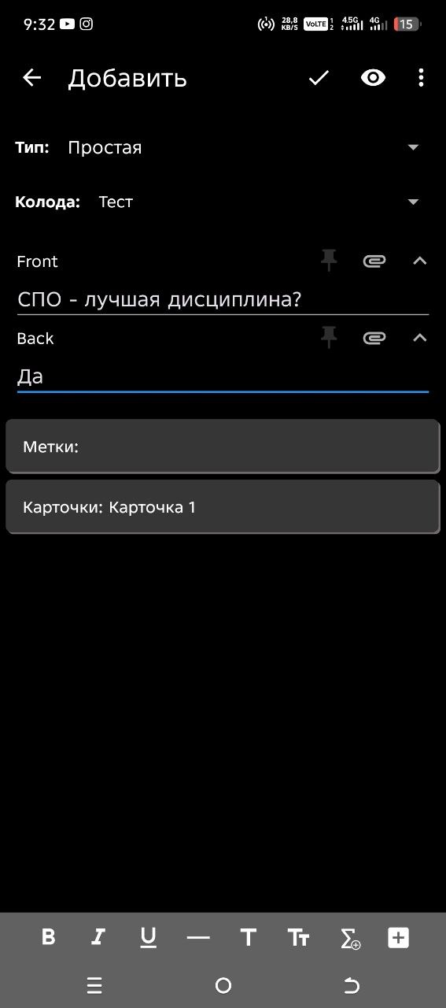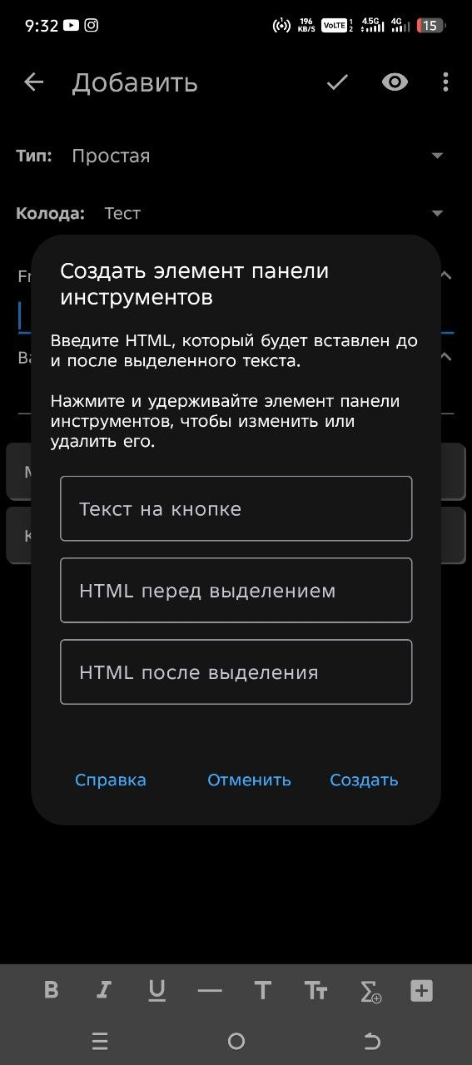
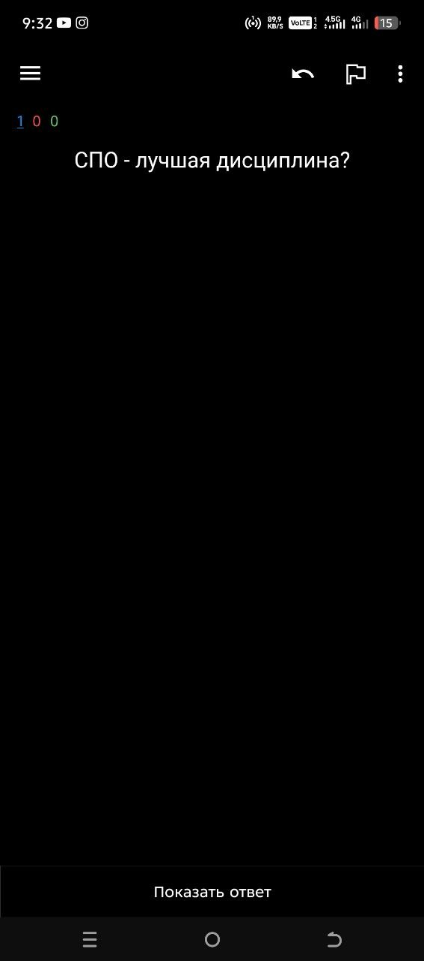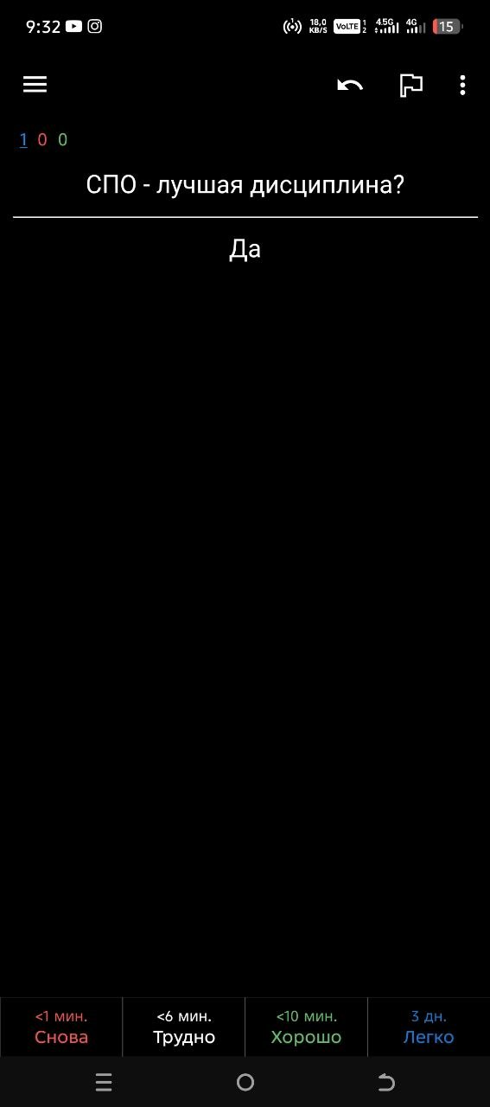
Таблица 1. Сравнение существующих решений.
Характеристика | Quizlet | Duolingo | Anki
Метод обучения | Игровые режимы | Линейный курс | Интервальные повторения
Создание контента | Простое, база сетов | Невозможно | Сложное, но неограниченное
Геймификация | Средняя | Высокая | Низкая
Алгоритм | Стандартное повторение | Адаптивная система | Мощный настраиваемый алгоритм интервальных повторений
Порог вхождения | Низкий | Очень низкий | Высокий

Методология
Каждый член команды, выполняя поставленные задачи, пушил результаты в репозиторий проекта на GitHub, в ветку master. Проект не деплоится автоматически, поэтому нет необходимости создавать отдельную ветку dev.
В репозитории есть 3 папки: frontend, backend, carden_obsidian. С первыми двумя работают соответствующие программисты, а последняя выполняет функцию предложения и улучшения ещё не добавленных элементов. Она содержит: скрипты на создание новых пользователя, колоды, карты, а также таблиц в базе данных; незаконченные изображения растений, горшков; референсы для интерьера, шрифтов, кнопок, цветовых палитр, иконок. Её содержимое на локальных репозиториях модифицируется в программе Obsidian, предоставляющей функционал для работы с markdown файлами и показ графа сущностей внутри проекта. Использование Obsidian в связке с Git-репозиторием позволило команде отказаться от разрозненных Google Docs и сохранять всю информацию в едином пространстве, доступном через интерфейс с визуализацией связей между документами.
Инструменты
В рамках выполнения практической работы принято решение использовать следующие технологии:
Проектирование моделей
Figma. Позволяет моделировать макеты в облаке и работать над проектом совместно. Использовали для создания блок-схем работы.
Frontend
Svelte 5+ SvelteKit. Современный мета-фреймворк для Svelte использует компиляцию вместо Virtual DOM, что обеспечивает высокую производительность. Пятая версия Svelte делает управления реактивностью более явным, а SvelteKit предоставляет готовую структуру для маршрутизации и серверного рендеринга (SSR).
Backend
F# + Giraffe. Функционально-ориентированный язык программирования для платформы .NET. Обладает строгой типизацией, лаконичным синтаксисом и высокой надежностью благодаря минимизации побочных эффектов. Giraffe - Легковесная библиотека-обертка над ASP.NET Core, разработанная специально для F#. Позволяет строить высокопроизводительные API в функциональном стиле, сохраняя доступ ко всей экосистеме .NET.
База данных и хранение
PostgreSQL. Реляционная СУБД с открытым исходным кодом. Обеспечивает строгую целостность данных (ACID) и поддерживает сложные запросы и создание сложных типов.
S3 (Simple Storage Service) (в планах). Объектное хранилище для работы с медиафайлами. Позволяет эффективно масштабировать хранение статического контента отдельно от основной БД.
Сравнительный анализ инструментов
Ниже представлены таблицы сравнения выбранных технологий с их аналогами.
Таблица 2. Frontend
Инструмент | Преимущества | Недостатки
SvelteKit (Svelte 5) | + Компактный код  + Встроенный SSR и роутинг  + Точечная реактивность | - Меньшая экосистема библиотек по сравнению с React
React | + Огромное сообщество  + Множество готовых компонентов  + Стандарт индустрии | - Большой объем boilerplate  - Сложное управление состоянием
Vue | + Простота в освоении  + Гибкость  + Хорошая документация | - Фрагментация экосистемы между версиями

Таблица 3. Backend
Инструмент | Преимущества | Недостатки
F# (Giraffe) | + Высокая производительность .NET Core  + Выразительность языка  + Гибкая система типов | - Порог входа для ООП-разработчиков  - Меньшее сообщество
C# (ASP.NET Core) | + Огромная экосистема  + Развитый инструментарий  + Высокая производительность .NET Core | - Более многословный синтаксис
Python (FastAPI) | + Быстрая разработка  + Простой синтаксис | - Динамическая типизация (сложнее ловить ошибки)  - Ниже производительность

Таблица 4. СУБД/Хранилище
Инструмент | Преимущества | Недостатки
PostgreSQL | + Надежность и ACID  + Поддержка Composite types  + Мощные возможности индексации | - Сложность настройки для очень высоких нагрузок  - Сложность миграций
MongoDB | + Простота миграций | - Отсутствие строгих типов (сложнее отлаживать)

Глава 2. Практическая реализация
Функциональные возможности
- Создание аккаунта (регистрация). Выполняются проверки: что
пользователь не авторизован и что введённого email нет в базе. Пароль хэшируется и в базе создаётся неподтверждённый пользователь со случайным кодом подтверждения. Письмо отправляется на почту.
- Подтверждение почты. Пользователь нажимает на ссылку из письма
и выполняется запрос на подтверждение аккаунта. Если в базе временных пользователей есть запись с этими данными (id и код), со создаётся обычный пользователь. Запись неподтверждённого пользователя удаляется.
- Авторизация (логин). Проверяются email и пароль. Если совпадают,
то создаётся JWT-токен, который кладётся в http-only cookie. После логина токен автоматически отправляется с каждым запросом.
- Выход из аккаунта (логаут). Сервер ставит cookie с датой истечения
вчера.
- Отображение всех растений. Проверяется JWT. Потом сервер
запрашивает растения текущего пользователя из базы данных. Возвращает список превью растений.
- Создание нового растения. Берутся данные из формы и создаётся
объект Plant. Всё сохраняется в базу. Возвращается id нового растения.
Фронтенд
Рис. 16 и Рис. 17. Окно регистрации
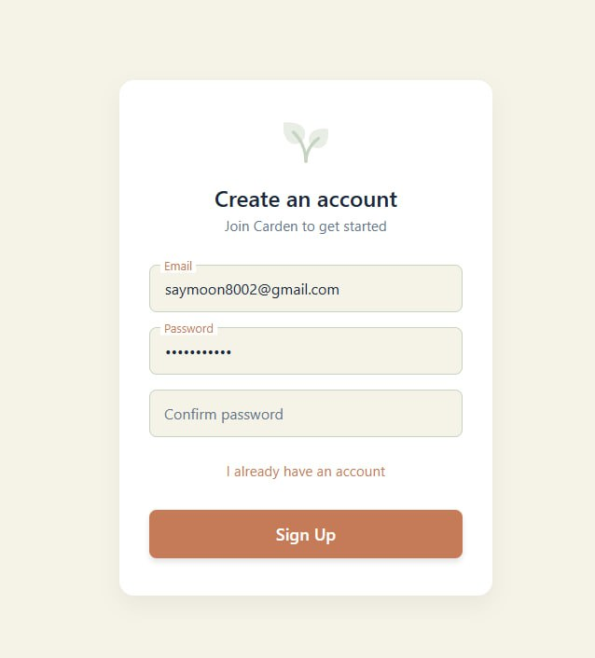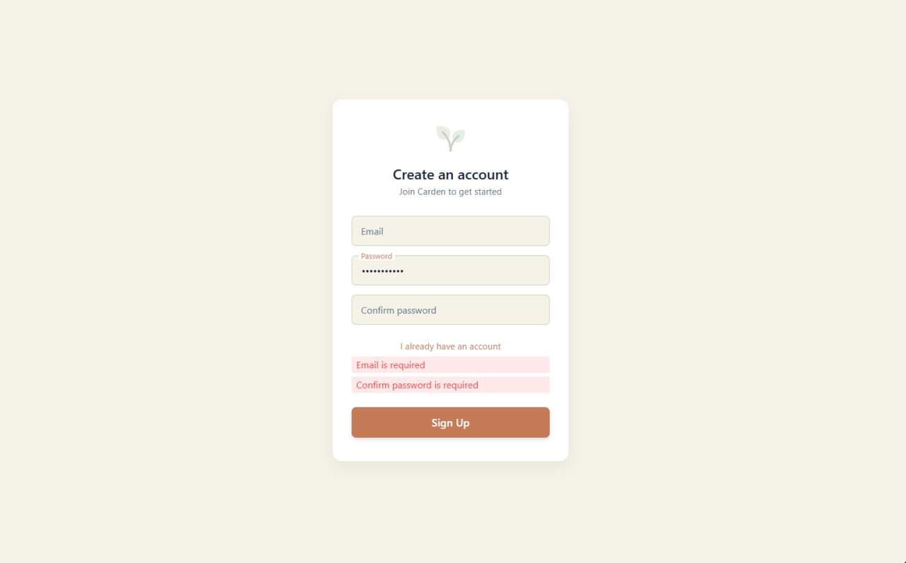
Блок-схемы работы
UseCase
Рис 18. UseCase
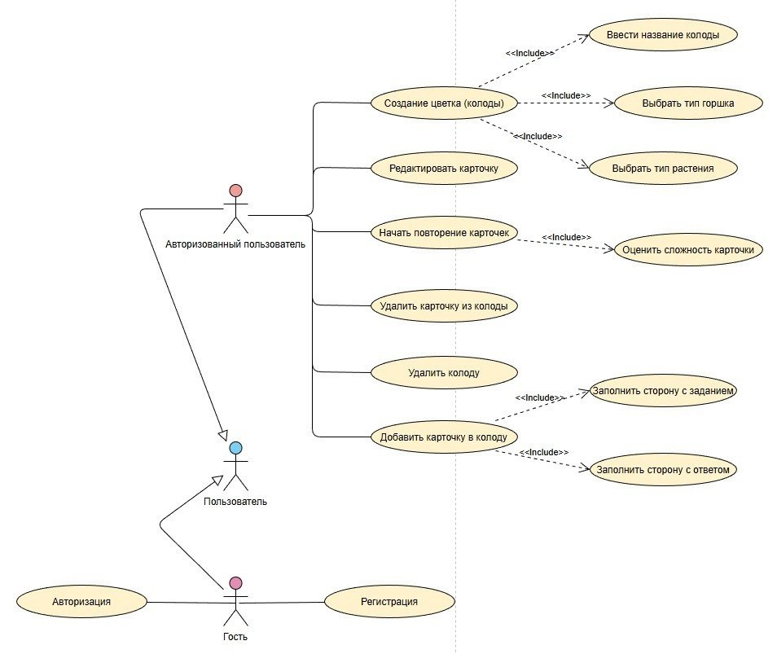
ERD
Рис 19. ERD
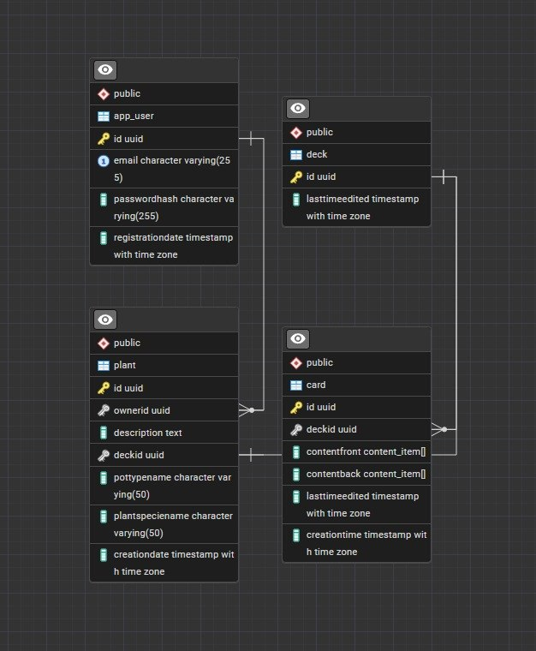
User Story
Рис 20 и Рис 21. User Story Mapping
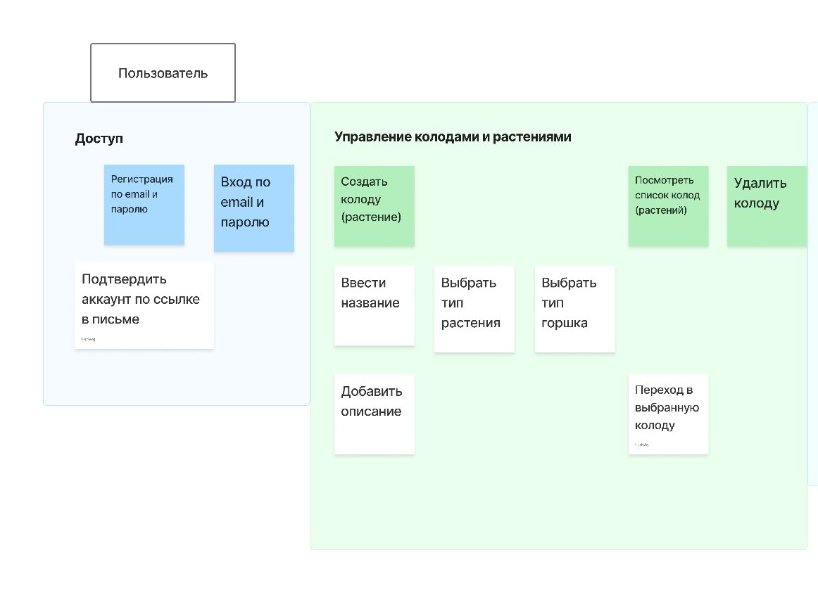
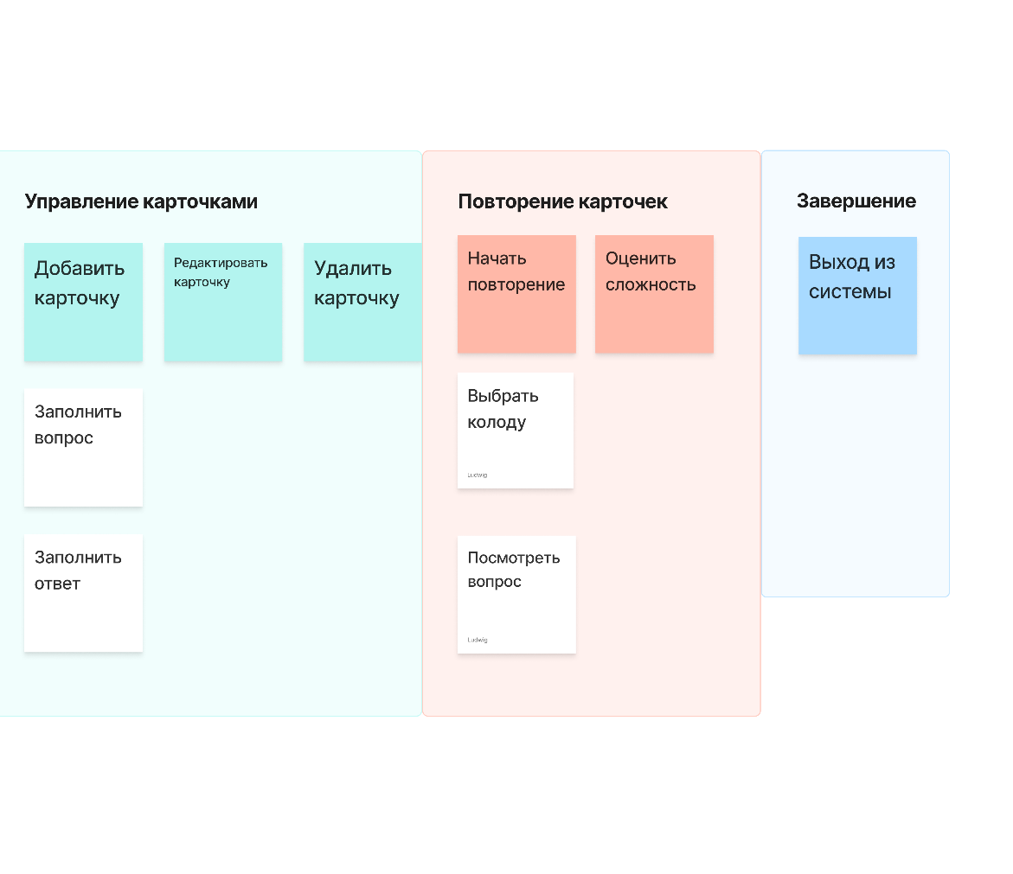
Пользователь
Рис 22. Пользователь. Регистрация и вход
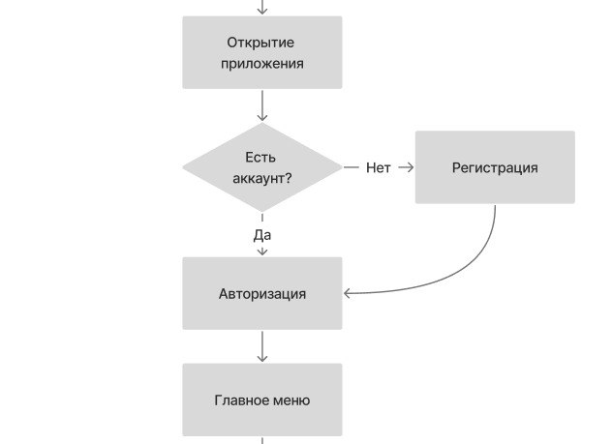
Рис 23. Пользователь. Главное меню

Рис 24. Пользователь. Создание колоды
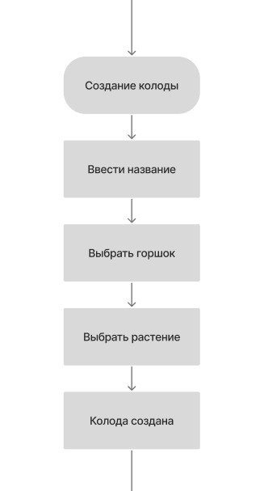
Рис 25. Пользователь. Настройки профиля
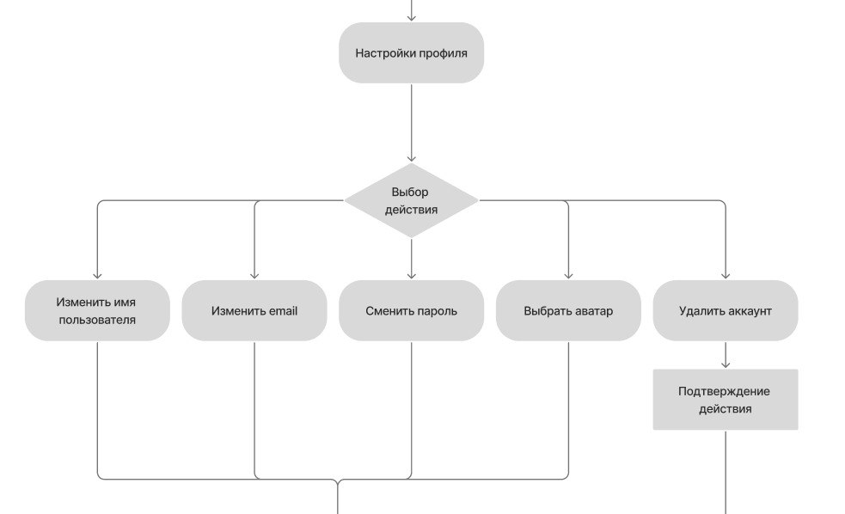
Рис 26. Пользователь. Работа с существующей колодой
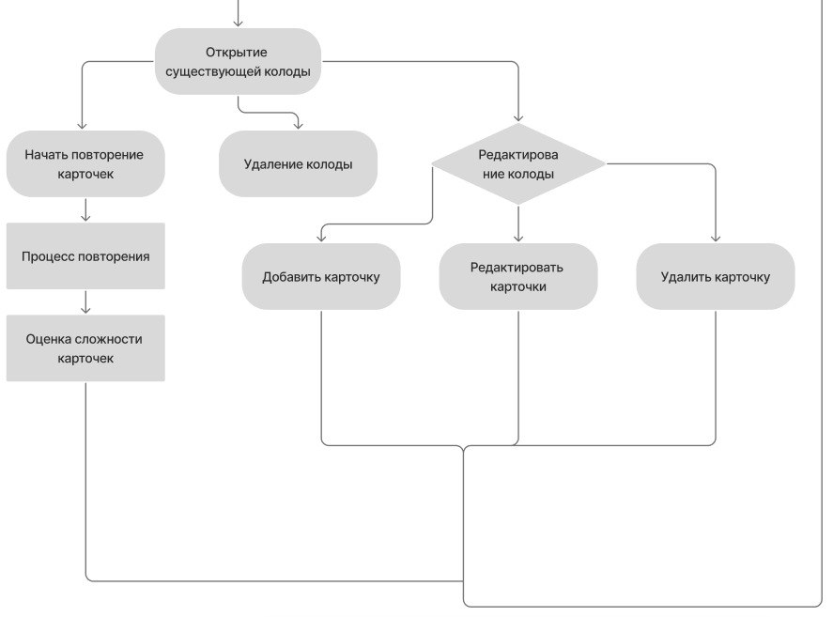
ПО
Рис 27. ПО. Получение запроса пользователя
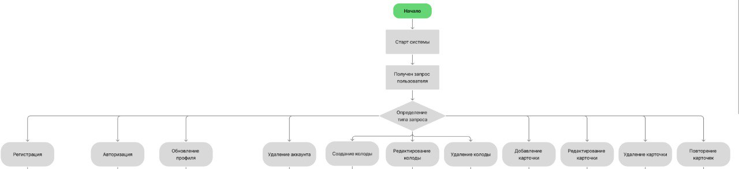
Рис 28. ПО. Процесс регистрации
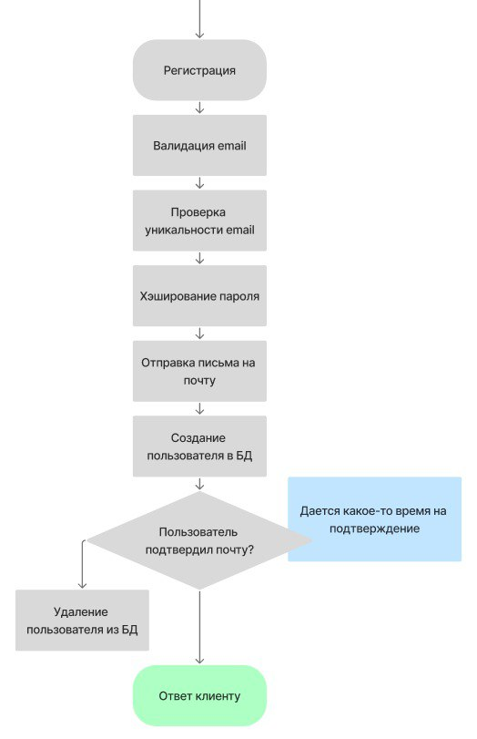
Рис 29. ПО. Процесс авторизации
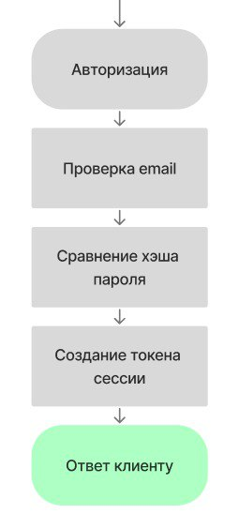
Рис 30. ПО. Обновление профиля
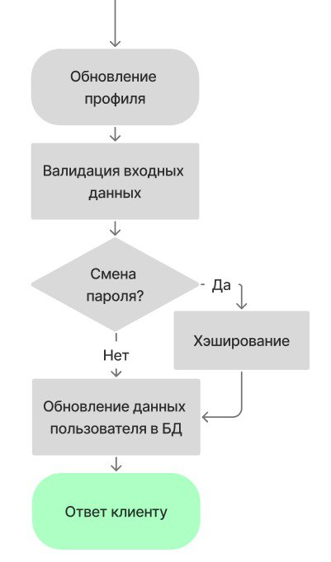
Рис 31. ПО. Удаление аккаунта
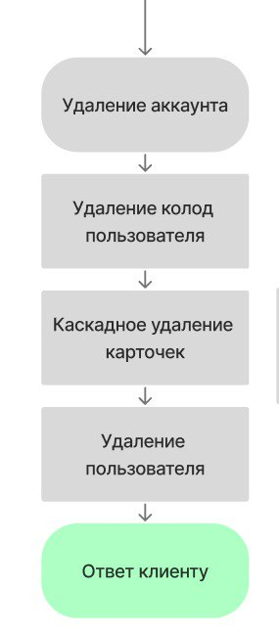
Рис 32. ПО. Создание колоды
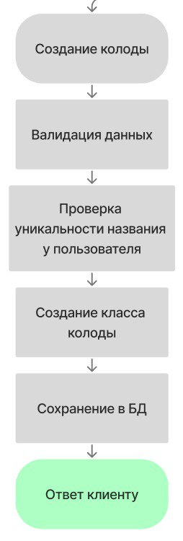
Рис 33. ПО. Редактирование колоды
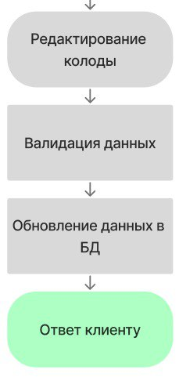
Рис 34. ПО. Удаление колоды
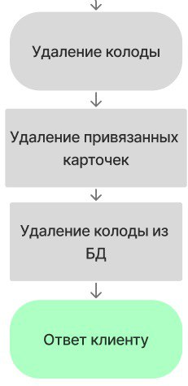
Рис 35. ПО. Добавление карточки
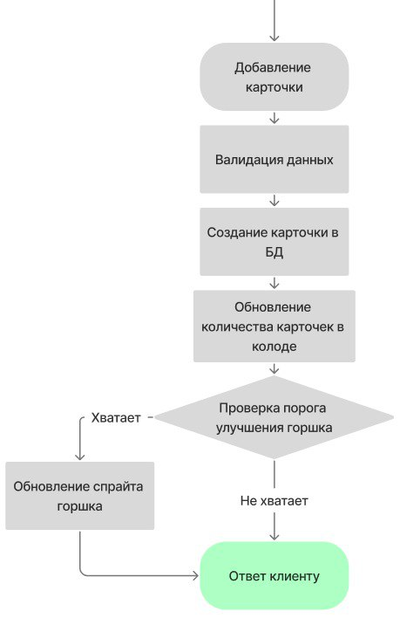
Рис 36. ПО. Редактирование карточки
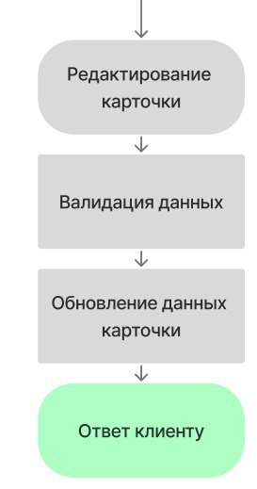
Рис 37. ПО. Удаление карточки
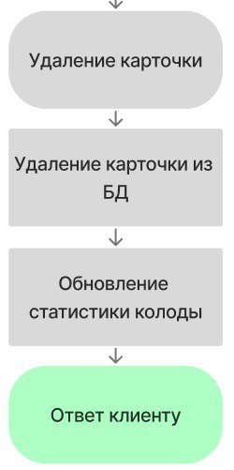
Рис 38. ПО. Повторение карточек
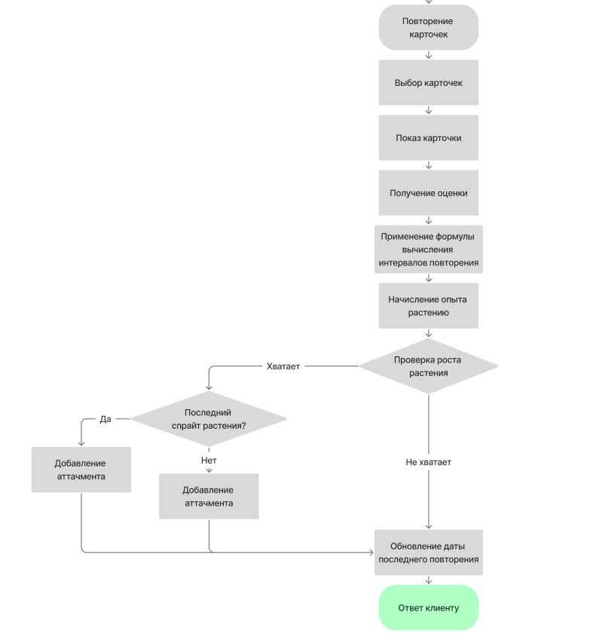

Глава 3. Тестирование

Аннотация теста
Название проекта | Carden
Рабочая версия | 1.0
Имя тестирующего | Гроцкий Д.А.
Дата(ы) теста | 22.03.2026

Тестовый пример #1:
Тестовый пример # | TEST_001
Приоритет тестирования | Высокий
Заголовок/название теста | Открытие главной страницы без авторизации
Краткое изложение теста | Проверить загрузку публичной главной страницы приложения
Этапы теста | - Запустить frontend  - Отккрыть браузер и перейти на http://localhost:5173  - Дождаться полной загрузки страницы  - Осмотреть видимые элементы интерфейса
Тестовые данные | Frontend URL: http://localhost:5173  Backend URL: http://localhost:5153
Ожидаемый результат | Страница отображается без ошибок, присутствуют кнопки «Войти»  и «Ещё не имею аккаунта», нет элементов авторизованного пользователя
Фактический результат | Страница отображается без ошибок, присутствуют кнопки «Войти» и «Ещё не имею аккаунта», нет элементов авторизованного пользователя
Статус | Зачёт
Предварительное условие | Frontend запущен, Backend запущен
Постусловие | Пользователь на главной странице в неавторизованном состоянии
Примечания/комментарии

Тестовый пример #2:
Тестовый пример # | TEST_002
Приоритет тестирования | Средний
Заголовок/название теста | Проверка смены окон регистрации и авторизации
Краткое изложение теста | Проверяем, изменяется ли окно при нажатии на кнопки “I don’t have an account yet”и “I already have an account”
Этапы теста | - Запустить backend  - Запустить frontend  - Нажимаем на кнопку “I don’t have an account yet”  - Нажимаем на кнопку “I already have an account”
Тестовые данные | Frontend URL: http://localhost:5173  Backend URL: http://localhost:5153
Ожидаемый результат | Окно с авторизацией сменяется окном регистрации, затем окно регистрации сменяется окном авторизации
Фактический результат | Окно с авторизацией сменяется окном регистрации, затем окно регистрации сменяется окном авторизации
Статус | Зачёт
Предварительное условие | Frontend запущен, Backend запущен
Постусловие | Пользователь на главной странице в неавторизованном состоянии
Примечания/комментарии

Тестовый пример #3:
Тестовый пример # | TEST_003
Приоритет тестирования | Высокий
Заголовок/название теста | Проверка отправки письма для подтверждения регистрации
Краткое изложение теста | Регистрируемся и смотрим, высветилось ли сообщение об отправке письма и пришло ли само письмо
Этапы теста | - Запустить backend  - Запустить frontend  - Нажимаем на кнопку “I don’t have an account yet”  - Заполняем поля для регистрации  - Нажимаем кнопку “Sign up”
Тестовые данные | Frontend URL: http://localhost:5173  Backend URL: http://localhost:5153  Email: borovsckialeksander@yandex.ru  Пароль: Rennix1311
Ожидаемый результат | Отобразилось окно, сигнализирующее об отправке письма с подтверждением на почту, указанную при регистрации, пришло письмо на указанную почту
Фактический результат | Отобразилась страница, сигнализирующая об отправке письма с подтверждением на почту, указанную при регистрации, пришло письмо на указанную почту
Статус | Зачёт
Предварительное условие | Frontend запущен, Backend запущен
Постусловие | Пользователь на странице, сигнализирующей об отправке письма на почту
Примечания/комментарии

Тестовый пример #4:
Тестовый пример # | TEST_004
Приоритет тестирования | Высокий
Заголовок/название теста | Проверка работы подтверждения регистрации через письмо
Краткое изложение теста | Нажимаем на кнопку “Confirm email”в письме
Этапы теста | - Запустить backend  - Запустить frontend  - Нажимаем на кнопку “Confirm email” в письме
Тестовые данные | Frontend URL: http://localhost:5173  Backend URL: http://localhost:5153  Email: borovsckialeksander@yandex.ru  Пароль: Rennix1311
Ожидаемый результат | Открылась страница, сообщающая об успешном подтверждении регистрации
Фактический результат | Открылась страница, сообщающая об успешном подтверждении регистрации
Статус | Зачёт
Предварительное условие | Frontend запущен, Backend запущен, заполнена форма регистрации и нажата кнопка “Sign up”
Постусловие | Пользователь на странице, сообщающей об успешном подтверждении регистрации
Примечания/комментарии

Тестовый пример #5:
Тестовый пример # | TEST_005
Приоритет тестирования | Высокий
Заголовок/название теста | Проверка невозможности подтверждения почты дважды
Краткое изложение теста | Нажимаем на кнопку “Confirm email”в письме во второй раз, после успешного подтверждения почты после регистрации
Этапы теста | - Запустить backend  - Запустить frontend  - Нажимаем на кнопку “Confirm email” в письме
Тестовые данные | Frontend URL: http://localhost:5173  Backend URL: http://localhost:5153  Email: borovsckialeksander@yandex.ru  Пароль: Rennix1311
Ожидаемый результат | Открылась страница, сигнализирующая об ошибке “Invalid or expired confirmation link”
Фактический результат | Открылась страница, сигнализирующая об ошибке “Invalid or expired confirmation link”
Статус | Зачёт
Предварительное условие | Frontend запущен, Backend запущен, заполнена форма регистрации и нажата кнопка “Sign up”, нажата кнопка “Confirm email” в пришедшем письме
Постусловие | Пользователь на странице, сигнализирующей об ошибке
Примечания/комментарии

Тестовый пример #6:
Тестовый пример # | TEST_006
Приоритет тестирования | Высокий
Заголовок/название теста | Повторная регистрация с неподтверждённым email и изменением пароля
Краткое изложение теста | Проверка, что при повторной регистрации с тем же email (без подтверждения первой попытки) используется новый пароль после подтверждения аккаунта.
Этапы теста | - Запустить backend  - Запустить frontend  - Заполняем поле регистрации с email и первым паролем  - Нажимаем кнопку “Sign up”  - Обновляем страницу  - Повторно заполняем поле регистрации с email и новым паролем  - Нажимаем кнопку “Sign up”  - Нажимаем кнопку “Confirm email” из второго письма  - Нажимаем кнопку “Go to login page”  - Пытаемся авторизоваться с email и первым паролем  - Пытаемся авторизоваться с email и вторым паролем
Тестовые данные | Frontend URL: http://localhost:5173  Backend URL: http://localhost:5153  Email: borovsckialeksander@yandex.ru  Первый пароль: Rennix1311  Второй пароль: Rennix13110
Ожидаемый результат | Аккаунт успешно подтверждается, вход возможен со вторым паролем, первый пароль не работает, в системе сохранен второй пароль
Фактический результат | Аккаунт успешно подтверждается, вход возможен со вторым паролем, первый пароль не работает, в системе сохранен второй пароль
Статус | Зачёт
Предварительное условие | Frontend запущен, Backend запущен
Постусловие | Пользователь авторизован в системе с использованием актуального пароля
Примечания/комментарии

Тестовый пример #7:
Тестовый пример # | TEST_007
Приоритет тестирования | Высокий
Заголовок/название теста | Регистрация с невалидной почтой
Краткое изложение теста | Попытка регистрации аккаунта с использованием невалидной почты
Этапы теста | - Запустить backend  - Запустить frontend  - Заполняем поле регистрации, используя невалидный email  - Нажимаем кнопку “Sign up”
Тестовые данные | Frontend URL: http://localhost:5173  Backend URL: http://localhost:5153  Email: ssssssssssssssssssss12@@jj.qq  Пароль: qwerty
Ожидаемый результат | Регистрация не проходит, пользователю высвечивается уведомление “Email is invalid”, данные на backend не отправлены
Фактический результат | Регистрация не проходит, пользователю высвечивается уведомление “Email is invalid”, данные на backend не отправлены
Статус | Зачёт
Предварительное условие | Frontend запущен, Backend запущен
Постусловие | Пользователь на главной странице в неавторизованном состоянии
Примечания/комментарии

Тестовый пример #8:
Тестовый пример # | TEST_008
Приоритет тестирования | Высокий
Заголовок/название теста | Проверка работоспособности авторизации
Краткое изложение теста | Требуется проверить, что после заполнения формы входа данными зарегестрированного пользователя и нажатия «Log in» создается и записывается в куки JWT токен.
Этапы теста | - Заполнить форму входа  - Нажать кнопку Log in  - Октыть Devtools  - Убедиться, что в куки появился токен авторизации
Тестовые данные | Url фронтенда: http://localhost:5173  Данные, использованные при регистрации
Ожидаемый результат | Появления JWT токена в куки
Фактический результат | Появления JWT токена в куки
Статус | Зачёт
Предварительное условие | Backend и frontend запущены. Пользователь зарегестрировался и подтвердил адрес электронной почты
Постусловие | Пользователь авторизован
Примечания/комментарии | Комментарии и филологические разборы к Гоголю Сергея Бочарова

Тестовый пример #9:
Тестовый пример # | TEST_009
Приоритет тестирования | Высокий
Заголовок/название теста | Проверка невозможности авторизации с незарегестрированным электронным адресом
Краткое изложение теста | Необходимо убедиться, что невозможно войти с незарегестрированным адресом электронной почты
Этапы теста | - Заполнить форму входа  - Нажать кнопку Log in  - Убедиться в поялвении ошибки
Тестовые данные | Url фронтенда: http://localhost:5173  Любой незарегестрированный адрес
Ожидаемый результат | Появление ошибки «There is no account for this email»
Фактический результат | Появление ошибки «There is no account for this email»
Статус | Зачет
Предварительное условие | Backend и frontend запущены
Постусловие | Появление ошибки «There is no account for this email»
Примечания/комментарии | комментарии Льва Лосева к Бродскому

Тестовый пример #10:
Тестовый пример # | TEST_010
Приоритет тестирования | Средний
Заголовок/название теста | Проверка невозможности авторизации с неподтвержденным электронным адресом
Краткое изложение теста | Необходимо убедиться, что невозможно войти с неподтвержденным адресом электронной почты
Этапы теста | - Заполнить форму вход. Ввести неподтверженную почту  - Нажать кнопку Log in  - Убедиться в поялвении ошибки
Тестовые данные | Url фронтенда: http://localhost:5173  Зарегестрированный, но неподтвержденный адрес электронной почты
Ожидаемый результат | Появление ошибки «There is no account for this email»
Фактический результат | Появление ошибки «There is no account for this email»
Статус | Зачет
Предварительное условие | Backend и frontend запущены
Постусловие | Появление ошибки «There is no account for this email»
Примечания/комментарии | Ю. К. Щеглов - комментарий к «Золотому телёнку».

Тестовый пример #11:
Тестовый пример # | TEST_011
Приоритет тестирования | Высокий
Заголовок/название теста | Проверка валидации на бекенде
Краткое изложение теста | Проверить наличие валидации при регистрации и авторизации и её правильность на бекенде
Этапы теста | - Сделать запросы на эндпоинты /auth/sign-up и /auth/login с невалидными телами.  - Убедиться, что бекенд возвращает в качестве ответа {isSuccess:false}
Тестовые данные | Url бекенда: http://localhost:5153  Эндпоинты: /auth/sign-up и /auth/login
Ожидаемый результат | {isSuccess:false} с соответсующими ошибками
Фактический результат | {isSuccess:false} с соответсующими ошибками
Статус | Зачет
Предварительное условие | Backend и frontend запущены
Постусловие | Получен ответ {isSuccess:false}
Примечания/комментарии | Лотмана и Набокова к Евгению Онегину

Тестовый пример #12:
Тестовый пример # | TEST_012
Приоритет тестирования | Средний
Заголовок/название теста | Проверка возможности выйти из аккаунта
Краткое изложение теста | Проверить наличие способности выйти из аккаунта после авторизации
Этапы теста | - Нажать на кнопку аккаунта в верхней правой части экрана  - Нажать на кнопку «Logout»
Тестовые данные | Url фронтенда: http://localhost:5173
Ожидаемый результат | Пользователь выходит из аккаунта и видит форму входа в аккаунт
Фактический результат | Пользователь выходит из аккаунта и видит форму входа в аккаунт
Статус | Зачет
Предварительное условие | Backend и frontend запущены. Пользователь авторизован
Постусловие | Пользователь видит форму входа в аккаунт
Примечания/комментарии | Комментарий Михаила Гаспарова к «Божественной комедии» Данте

Тестовый пример #13:
Тестовый пример # | TEST_013
Приоритет тестирования | Низкий
Заголовок/название теста | Отображение мини-гайда при условии отсутвия у пользователя растений
Краткое изложение теста | Необходимо убедиться, что при отсутвии каких-либо созданных растений у пользователя, он видит мини-гайд, объясняющий принцип работы Carden
Этапы теста | - Зайти на фронтенд  - Убедиться в наличии мини-найда
Тестовые данные | Url фронтенда: http://localhost:5173
Ожидаемый результат | Отображение сообщения с информацией о том, что представляет из себя Carden, и кнопку создания нового растения
Фактический результат | Отображение сообщения с информацией о том, что представляет из себя Carden, и кнопку создания нового растения
Статус | Зачет
Предварительное условие | Backend и frontend запущены. Пользователь авторизован
Постусловие | Мини-гайд отображается
Примечания/комментарии | Б. М. Гаспаров — комментарии и филологическое сопровождение к Мандельштаму.

Тестовый пример #14:
Тестовый пример # | TEST_014
Приоритет тестирования | Высокий
Заголовок/название теста | Проверка отображения диалогового окна создания растения
Краткое изложение теста | Необходимо убедиться, что при при нажатии на кнопку Add new plant открывается диалоговое окно создания растения
Этапы теста | - Зайти на фронтенд  - Нажать на кнопку Add new plant
Тестовые данные | Url фронтенда: http://localhost:5173
Ожидаемый результат | Отображение диалогового окна
Фактический результат | Отображение диалогового окна
Статус | Зачет
Предварительное условие | Backend и frontend запущены. Пользователь авторизован
Постусловие | Диалоговое окно создания растения отображается
Примечания/комментарии | Комментарий Роберта Сейдмана к Улиссу Джойса

Тестовый пример #15:
Тестовый пример # | TEST_015
Приоритет тестирования | Низкий
Заголовок/название теста | Проверка невозможности создания растения с пустым именем
Краткое изложение теста | Необходимо убедиться, что при создании растении происходит валидация вводимого поля Name
Этапы теста | - Зайти на фронтенд  - Нажать на кнопку Add new plant  - Оставить поле Name пустым  - Нажать кнопку Save
Тестовые данные | Url фронтенда: http://localhost:5173
Ожидаемый результат | Отображние ошибки «Plant name cannot be empty»
Фактический результат | Отображние ошибки «Plant name cannot be empty»
Статус | Зачет
Предварительное условие | Backend и frontend запущены. Пользователь авторизован
Постусловие | Отображние ошибки «Plant name cannot be empty»
Примечания/комментарии | Norton Critical Edition of Frankenstein.

Вывод

В ходе выполнения данной работы была разработана концепция и логическая архитектура программного продукта, сочетающего систему интервального повторения материала с элементами геймификации в формате «тамагочи-сада».
На этапе теории и аналитики были рассмотрены существующие решения в сфере образовательных приложений: Quizlet, Duolingo и Anki. Проведённый анализ показал, что каждое из них имеет свои сильные стороны, но ни одно не сочетает в себе одновременно простоту создания собственного контента, эффективные алгоритмы повторения и выраженную геймификацию с визуальной обратной связью. Это подтвердило актуальность разработки собственного продукта.
Выбранный стек технологий включает современные и производительные решения. Проведённый сравнительный анализ инструментов подтвердил обоснованность выбора технологий под задачи проекта.
В практической части были реализованы основные пользовательские сценарии: регистрация, подтверждение почты, авторизация, создание растения, выход из аккаунта; разработаны диаграммы процессов. Представлены первые макеты интерфейса – окно регистрации, демонстрирующее визуальный стиль будущего приложения. Также было проведено успешное тестирование функционала системы.
Таким образом, задачи контрольной работы №2 выполнены в полном объёме: проведён анализ предметной области, выбраны инструменты разработки, спроектирована структура проекта, разработаны блок-схемы и макеты, реализована и протестирована базовая функциональность. Полученные результаты станут основой для дальнейшей разработки веб-приложения “Carden”.

